2020届高三上学期期中考试生物试卷16
1．右图为中心法示意图，相关叙述正确的是
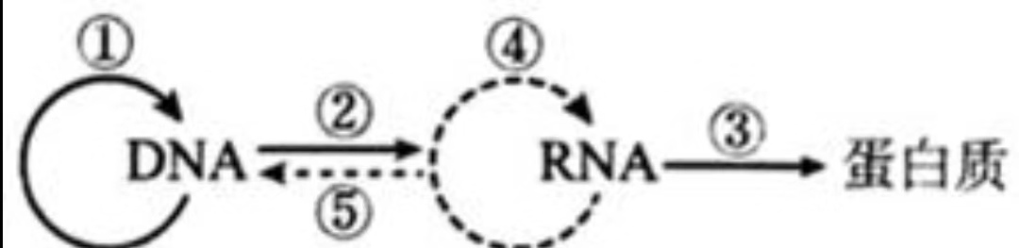
- ①②③发生在细胞核和线粒体中
- ①④的碱基配对方式完全相同
- 细胞中的tRNA通过④过程复制
- ⑤在逆转录酶的催化作用下完成
- 果蝇的k基因是伴性遗传的隐性纯合致死基因，纯合体胚胎无法发含k基因的杂合子雌果绳与正常的雄果绳杂交，F₁果中雌雄的比例是
A.：雄=1：1 B.雄：雄=1
- C.：雄=2：1 D.雌：雄=3：1
3.一对相对性状的传实验中，导致子二代不符合3：1性状分离比的情况是
A.统计时子二代3种基因型个体的存活率相等
B.子一代产生的雌配子中2种类型配子数目相等，雄配子中也相等
C.子一代产生的雄配子中2种类型配子，且活力相同
D.显性基因相对于隐性基因为不完全显性
- 下列关于染色体组和染色体变异的叙述，正确的是
A.不同物种的染色体组中可能含有相同数目的染色体
B染色体组整倍性的变化必然会导致基因种类的增加
C.染色体之间部分片段的交换都属于染色体的结构变异
D.进行有性生殖生物配子中的染色体为一个染色体组
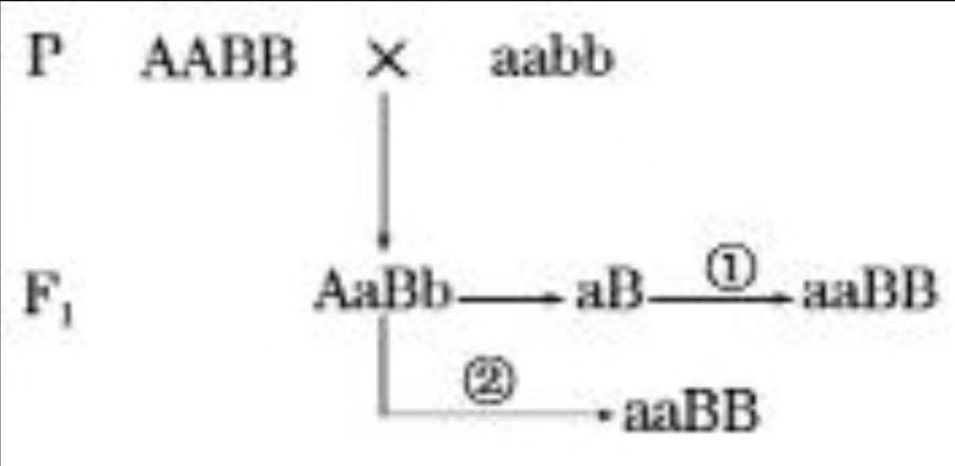
- 某农科所通过下图所示的育种过程据有成了高品质的小表（aaBB），下列叙述错误的是
- ①过程遵循的遗传学原理是染色体变异
- ②过程需要通过逐代自交来提高纯合率
C.①过需要用状水仙素处理萌发的种子
D.杂交育种的优点是能将两个或多个品的优良性状通过交配集中在一起
- 下列有关三倍体无子西瓜的叙述正确的是
A.三倍体无子西瓜是用生长素处理单倍体西瓜幼苗获得
B.三倍体无子西瓜因其不存在同源染色体而无法产生种子
C.秋水仙素可以促进二倍体无子西瓜果实的发育
D.利用植物组织培养技术可获得大量三倍体无子西瓜幼苗
- 下列关于育种的说法正确的是
A诱变育种可以提高突变率，并且可以根据环境条件的改变定向产生适应该环境的变异
B.杂交育种时，通常是在子二代就能筛选出能够稳定遗传的具备优良性状的植株
C.利用单倍体育种的方法，获得的植株长得弱小且高度不育
D.基因工程育种既能打破生殖隔离，又能定向地改造生物的遗传性状
- 下列有关生物多样性和生物进化的叙述中、不正确的是
A.细菌在接触青霉素后会产生抗药性的突变个体，青霉素起选择作用
B.蜂鸟的长喙与倒挂金钟的筒状花是它们长期共同进化形成的特征
C.生物多样性的形成过程不能说是新物种不断形成的过程
D.自然选择能定向改变种群的基因频率，决定了生物进化的方向
- 下列关于人体体温调节的叙述，错误的是
- 寒冷环境下，骨骼肌受神经支配而自主战栗
B.通常机体的传导散热主要发生在体内
C.气温超过35C时，最有效的散热方式是出汗
D.体温调节过程中，机体的产热量与散热量可以不相等
- 下图为某二倍体动物细甲在有分分裂和减数分裂过程中比出现的三个细胞乙、丙、丁，有关叙述正确的是
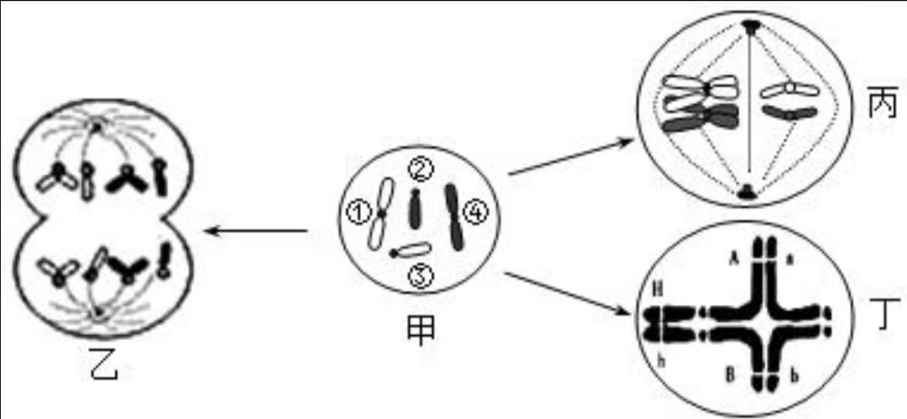
A.图中乙细胞正在进行有丝分裂，不可能发生基因突变和基因重组
B.乙细胞的子细胞含有4个染色体组，丙细胞连续分裂后的子细胞具有一个染色体组
C.丙细胞正发生染色体结构变异，丁细胞是染色体结构变异导致的异常联会
D.一个丙细胞能产生四种基因型不同的精子，一个丁细胞能产生两种基因型的精子
- 下图表示了光暗信号通过视网膜一>松果体途径对雄性动物生殖的调控。分析以下叙述错误的是
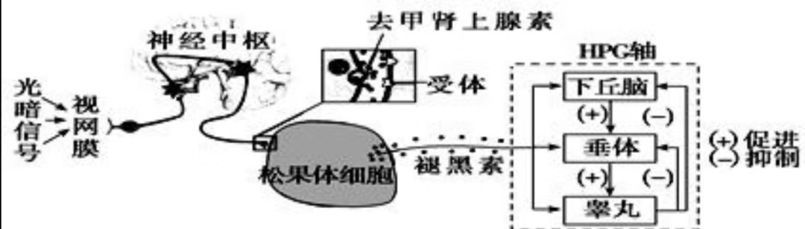
- 光暗信号调节褪黑素分泌的过程，属于神经调节
B.去甲肾上腺素释放后与受体结合发挥作用，则去甲肾上腺素属于激素
C.光暗信号可以周期性引起褪黑素的分泌，进而影响该动物的生殖周期
D.HPG轴发挥调节作用，体现了激素分泌的分级调节和负反调节
- 下列有关人体内激素的叙述，正确的是
A.运动时，肾上腺素增加，可使心率加快，说明激素是高能化合物
B.饥饿时，胰高血糖素增加，促进糖原分解，说明激素具有酶的催化活性
C.进食后，胰岛素增加，其既可加速糖原合成，也可作为细胞的结构组分
D.青春期，性激素增加，随体液到达靶细胞，与受体结合可促进机体发育
- 内环境的稳态是指
A.由于血液中缓冲物质的调节作用，使内环境维持在相对稳定的状态
B.内环境的温度、透透压、各种化学物的含量维持在一个相对稳定的状态
C.正常机体在神经系统、激素的作用下，通过各组织器官的协调活动，共同维持内环境的相对稳定状态
D.正常机体通过调节作用，使各器官、系统协调活动，共同维持内环境的相对稳定状态
14.如图为突触结构示意图,下列相关叙述正确的是( )
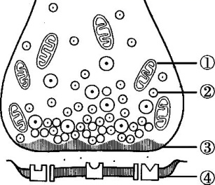
A.结构①为神经递质与受体结合提供能量
B.当兴奋传导到③时,膜电位由内正外负变为内负外正
C.递质经②的转运和③的主动运输释放至突触间隙
D.结构④膜电位的变化与其选择透过性密切相关

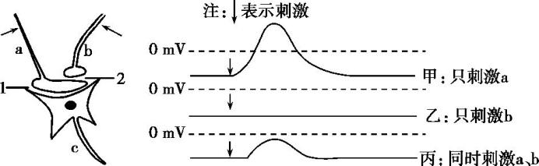
15.图中a、b、c三个神经元构成了1、2两个突触,甲、乙、丙3条曲线为不同刺激引起神经元c上的电位变化。下列叙述正确的是 ( )

A.甲表明刺激a时兴奋以电信号形式迅速传导给c
B.乙表明兴奋在突触间的传递是单向的
C.乙也可表示只刺激b时,a神经元的电位变化
D.丙表明b神经元能释放抑制性神经递质
16.(12分)某二倍体植物宽叶（M）对窄叶（m）为显性，高茎（H）对矮茎（h）为显性，红花（R）对白花（r）为显性.基因M、m与基因R、r在2号染色体上，基因H、h在4号染色体上
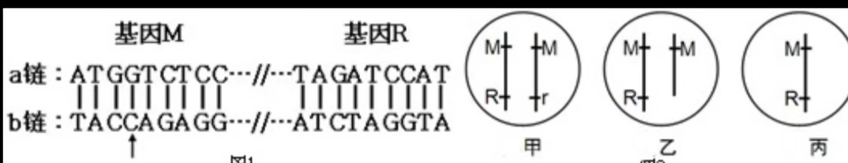
（1）基因M、R编码各自蛋白质前3个氨基酸的DNA序列如图丁所示，起始密码子均为AUG.若基因M的b链中箭头所指碱基C突变为A，其对应的密码子将由 变为 ，正常情况下，基因R在细胞中最多有 个，其转录时的模板位于 （选填"a"或"b"）链中
（2）用基因型为MMH和mmhh的植株为亲本杂交获得F1，F1自交获得F2，F2中自交性状不分离植株所占的比例为 ；用隐性亲本与F2中宽叶高茎植株测交，后代中宽叶高茎与窄叶矮茎植株的比例为 .
（3）基因型为Hh的植株减数分裂时，出现了一部分处于减数第二次分裂中期的h型细胞，最可能的原因是 ，缺失一条4号染色体的高茎植株减数分裂时，偶然出现一个HH型配子，最可能的原因是 .
（4）现有一宽叶红花突变体，推測其体细胞内与该表现型相对应的基因组成为如图2甲、乙、丙中的一种，其他同源染色体数目及结构正常，现只有各种缺失一条染色体的植株可供选择，请设计一步杂交实验，确定该突变体的基因组成是哪一种.（注：各型配子活力相同；控制某一性状的基因都缺失时，幼胚死亡）
实验步骤：① ；
②观察、统计后代表现型及比例
结果预测:I. 若 ，则为图甲所示的基因组成；
II.若 ，则为图乙所示的基因组成；
III若 ，则为图丙所示的基因组成
17.（13分）果蝇的黑身、灰身由一对等位基因(B、b)控制。
(1)实验一:黑身雌蝇甲与灰身雄蝇乙杂交,F1全为灰身,F1随机交配,F2雌雄果蝇表型比均为灰身∶黑身=3∶1。
①果蝇体色性状中, 为显性。F1的后代重新出现黑身的现象叫作 ;F2的灰身果蝇中,杂合子占 。
②若一大群果蝇随机交配,后代有9 900只灰身果蝇和100只黑身果蝇,则后代中Bb的基因型频率为 。若该群体置于天然黑色环境中,灰身果蝇的比例会 ,这是 的结果。
(2)另一对同源染色体上的等位基因(R、r)会影响黑身果蝇的体色深度。
实验二:黑身雌蝇丙(基因型同甲)与灰身雄蝇丁杂交,F1全为灰身,F1随机交配,F2表型比为:雌蝇中灰身∶黑身=3∶1;雄蝇中灰身∶黑身∶深黑身=6∶1∶1。
①R、r基因位于 染色体上,雄蝇丁的基因型为 ,F2中灰身雄蝇共有 种基因型。
②现有一只黑身雌蝇(基因型同丙),其细胞(2n=8)中Ⅰ、Ⅱ号染色体发生如图所示变异。
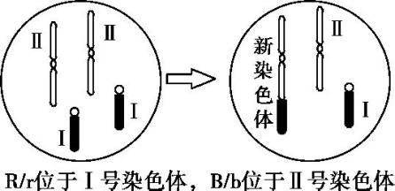
变异细胞在减数分裂时,所有染色体同源区段须联会且均相互分离,才能形成可育配子。用该果蝇重复实验二,则F1雌蝇的减数第二次分裂后期细胞中有 条染色体,F2的雄蝇中深黑身个体占 。
18.内质网是真核细胞中重要的细胞器。一些细胞内外的因素会使内质网功能紊乱，引起内质网应激（ERS），甚至启动细胞凋亡。
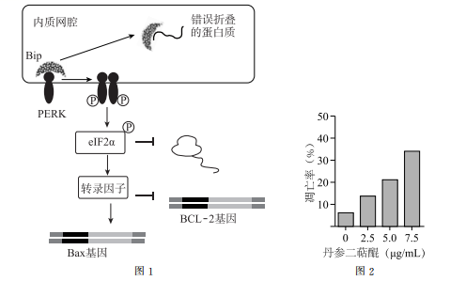
（1）在核糖体上氨基酸形成的肽链进入内质网进行________，形成具有一定 结构的蛋白质。
（2）正常情况下，内质网膜上的PERK与Bip结合后保持失活状态。但当细胞受到一定刺激后，内质网腔内积累大量错误折叠的蛋白质，扰乱细胞内环境，导致如图1所示内质网应激（ERS）的一系列反应。由于错误折叠蛋白质对Bip的亲和力_______PERK对Bip的亲和力，使PERK发生磷酸化被激活，p-PERK（磷酸化PERK）促进eIF2α的磷酸化，进而阻止新生蛋白质的合成，这是__________调节机制。在持续而严重的ERS条件下，p-eIF2α（磷酸化eIF2α）还促进有关转录因子的合成，通过调节相关基因的________，降低抗凋亡蛋白BCL-2的含量，提高促凋亡蛋白Bax的含量，诱导受损细胞凋亡。
- 丹参是我国的一种传统中药，研究人员对其有效成分丹参二萜醌的抗肿瘤作用展开实验。用丹参二萜醌处理肺癌PC9细胞24小时后测定凋亡率（如图2）。实验结果表明_________________。为了验证丹参二萜醌对PC9细胞的上述作用是通过影响PERK并经图1所示途径完成，请提出研究思路并预测实验结果：___________。
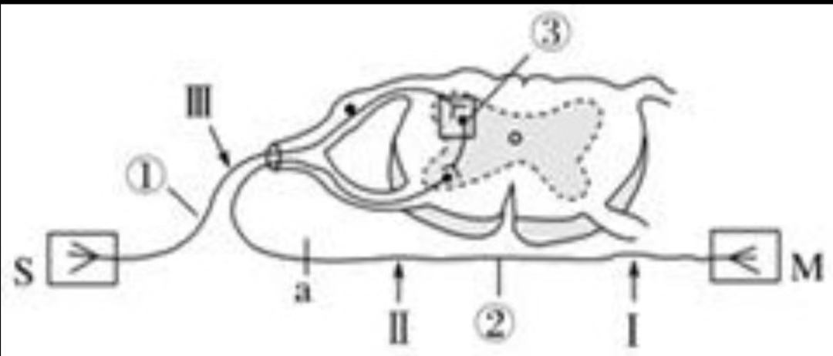
19.（10分）.2018年3月14日，著名物理学家史蒂芬·霍金逝世。霍金21岁时患上肌肉菱缩性侧素硬化症（也称“渐冻症”），全身瘫痪，不能言语，手部只有三根手指可以活动，但这并没有影响他成为伟大的科学家，他的勇敢、坚初和辉煌成就激励了全世界的人。在大家关注和纪念霍金的时候，我们也关注到霍金所患的“渐冻症”。请回答下列问题：
（1）下图为“渐冻症”患者的某反射弧，神经元损伤之后，逐渐导致包括四肢、躯干、胸部、腹部等肌肉逐渐无力和萎缩。若刺激1处，渐冻症患者的手指M发生轻微收缩，该过程 （填“能”或“不能”）称为反射，原因是 .
若刺激Ⅱ处，在①处检测不到动作电位，则 （填“能”或“不能”）判断此反射弧的运动神经元已受损，原因是
若刺激Ⅲ处，在③处可以检测到神经递质的释放，说明感觉神经元功能 （正常/不正常）。
(2）“渐冻症”的病因之一是兴奋性递质谷氨酸能使突触后膜产生 的膜电位，当神经元之间谷氨酸过度堆积时，可能造成神经细胞的损伤。“渐冻症”患者会出现四肢肌肉萎缩、无力、呼吸功能衰退等症状，但他的全身感受功能正常，推测该病人的病变部位可能是 和 。
- （11分）2019年度诺贝尔生理学奖得主的重大发现掲示了生命中最重要适应性过程之一的内在机制，为我们理解供氧水平如何影响细胞代谢和生理功能寞定了基础。他们的发现也为对抗贫血、癌症和许多其他疾病的新策略铺平了道路。
缺氧的一个关键生理反应是促红细胞生成素（EPO）水平的升高，从而刺做骨髓生成更多的红细胞。激素控制红细胞生成的重要性在20世纪初就己为人所知，但这一过程本身是如何受氧气水平控制仍是一个谜。丹娜“法伯癌症研究所的威廉・凯林教授、牛津大学的彼得・拉特克利夫教授以及约霍普金斯大学的格雷格・墨门扎象教授阐明了细胞感知氧的机制，并展示了整个工作原理
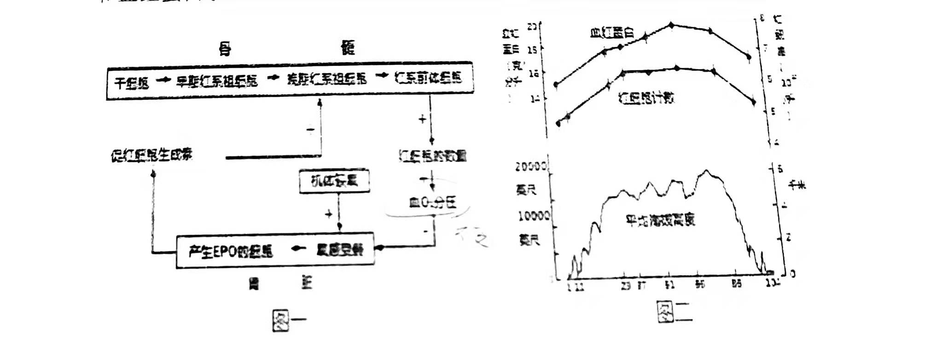
下图一是人体中红细胞数量变化的调节机制示意图（“+”表示促进，…表示抑制作用，EPO为促红细胞生成素）。研究表明，在肾脏细胞内存在些分子（氧感受器）太氢条件下被活，导致促红细胞生成素基因表这图二是10名登山队员（24-38岁）在中尼边境攀登过程中平均红细胞计数和血红蛋白水平与平均夜营高度的关系；请回答下列问题

- 缺氧导致红细胞数量增加的调节方式属于 调节，红细胞数量的增加，导致血液中O₂分压增加，肾脏分泌促红细胞生成素减少，保证了体内红细胞数量的保持相对稳定。
（2）从图一可以看出，尿毒症患者容易发生贫血，原因是 。
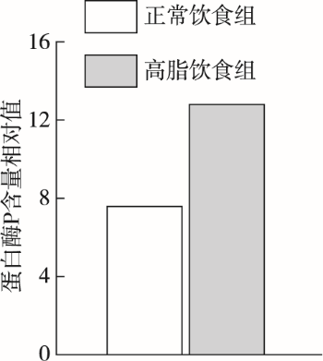
- 成熟的红细胞是没有细胞核的。从图二曲线可知，登山第37天之后，红细胞数量不再增加，但是红细胞中的血红蛋白仍在增加，原因是 。登山运动员体内促红细胞生成素含量最高出现在红细胞含量最多 （填“之前”或“之后”）。
图1
（4）在登山37天之后，登山运动员仍处于高海拔地区，体内红细胞数量不再增加的原因是
（5）我国在昆明建有很多体育训练基地，中长跑运动员和足球运动员在比赛前常常到这些基地训练一段时间，原因是 。
1.（13分）高脂饮食会引起肥胖，威胁机体健康，但肥胖个体常常难以控制住食欲。研究发现高脂肪饮食引发的肥胖与小鼠体内瘦素有关，科研人员对此展开了研究。
（1）瘦素是一种具有抑制食欲、减轻体重等功能的蛋白质类激素。瘦素由脂肪细胞的_________合成、_________加工和分泌，通过______传送的方式运输至下丘脑，并与下丘脑神经细胞膜上的_______结合产生饱腹信号，抑制食欲。
（2）研究发现，高脂饮食使下丘脑细胞产生的饱腹信号减弱，因而难以抑制食欲。蛋白酶P是下丘脑中影响瘦素信号作用的一种关键蛋白。科研人员将野生型小鼠分为两组，一组饲喂高脂饮食，一组饲喂正常饮食。一段时间后，测定下丘脑神经组织中蛋白酶P的含量，结果如图1所示。由实验结果可知，高脂饮食导致_______________。
（3）科研人员根据上述实验结果，提出关于蛋白酶P影响瘦素信号作用的两种假说，机制如图2所示。
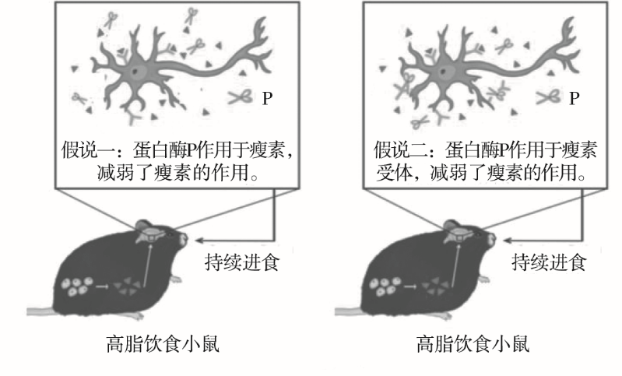
图2
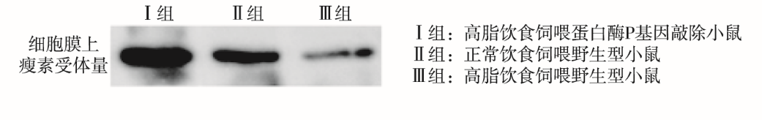
为验证上述假说，科研人员用不同饮食饲喂三组小鼠，一段时间后，用抗原-抗体杂交技术测定了三组小鼠细胞膜上瘦素受体的含量，在保证电泳上样量一致的情况下，结果如图3所示。
图3
①该实验结果可作为支持假说_______的证据之一，判断依据是___________。
②为使实验结果更加严谨，还应进一步测定____________。
（4）结合以上研究，针对高脂饮食导致的肥胖，请提出治疗思路并分析可能存在的风险_______。
参考答案
- 选择
1-5 DCDAC 6-10 DDABD 11-15 BDDDD
- （1） GUC UUC 4 a
(2)1/4 4:1
(3)（减数第一次分裂时的）交又互换：减数第二次分裂时染色体未分离
- 答案一①用该突变体与缺失一条2号染色体的窄叶白花植株杂交
1.宽叶红花与宽叶白花植株的比例为1：1
IL宽叶红花与宽叶白花植株的比例为=2：1
1中宽叶红花与窄叶白花植株的比例为2：1
答案二①用该突变体与缺失一条2号染色体的宽叶白花植株杂交
1.宽叶红花与宽叶白花植株的比例为3：1
IL后代全部为宽叶红花植株
1.宽叶红花与窄叶红花植株的比例为2：1
- (1)①灰身 性状分离 2/3 ②18% 下降 自然选择
(2)①X BBX^{r}Y 4 ②8或6 1/32
18.（1）加工 空间
（2）大于 反馈 表达
（3）丹参二萜醌促进肺癌PC9细胞凋亡；浓度越高促进凋亡效果越好
研究思路：用丹参二萜醌处理肺癌PC9细胞，检测处理后与未经处理的细胞中相关物质的含量
预测结果：与未处理细胞相比，处理后细胞内的p-PERK、p-eIF2α、有关转录因子、Bax含量增多，BCL-2含量减少
- （1）不能 反射弧的五个组成部分都参与才能完成 不能 运动神经元正常在①处也检测不到动作点位 正常
（2）外负内正 传出神经 效应器
- （1）神经-体液 （2）尿毒症患者因为缺乏氧感受器，导致促红细胞生成素基因无法正常表达，从而无法正常促进晚期红系祖细胞分化为成熟红细胞，所以容易出现贫血。
- 刚分化成熟的红细胞中仍有部分血红蛋白mRNA在进行血红蛋白的翻译 之前
- 37天后运动员已经适应了低氧
- 使运动员适在缺氧下提升体内红细胞水平，在比赛中适应运动过程中产生的缺氧
21.（1）核糖体 内质网、高尔基体 体液 （瘦素）受体
（2）小鼠下丘脑神经组织中蛋白酶P含量增加
（3）①二 Ⅲ组瘦素受体表达量低于Ⅱ组，而Ⅰ组瘦素受体表达量高于Ⅱ组 ②（血液中的）瘦素含量
（4）治疗思路：开发能够降低蛋白酶P功能的药物；开发蛋白酶P抑制剂
可能风险：新药物的副作用；抑制蛋白酶P的功能，可能影响蛋白酶P的其他生理功能

